Schule
Klasse
Tischnummer

Station
„Jakobsstab & Co.“
Teil 1

Arbeitsheft

Teilnehmercode

Liebe Schülerinnen und Schüler!

In dieser Station lernt ihr ein mittelalterliches Werkzeug kennen, den Jakobsstab. Was genau es damit auf sich hat und wozu man ihn benutzen kann, erfahrt ihr im Laufe der folgenden Aufgaben.

Später könnt ihr einen historischen Nachbau eines solchen Jakobsstabes selbst ausprobieren und damit eigene Messungen durchführen! Außerdem lernt ihr noch weitere Möglichkeiten kennen, solche Messungen auch ohne Jakobsstab durchzuführen.

Wichtig: Bearbeitet bitte alle Aufgaben der Reihe nach!

Zu dieser Aufgabe gibt es Hilfen im Hilfeheft.
Diskutiert hier eure wichtigsten Ergebnisse und fasst sie zusammen.
Zu dieser Aufgabe gibt es eine Simulation oder ein Video.
Zu dieser Aufgabe gibt es Material auf eurem Tisch.

Wir wünschen Euch viel Spaß beim Experimentieren und Entdecken!

Das Mathematik-Labor-Team

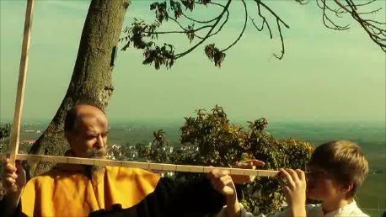
Film 1: Der Jakobsstab

Seht euch Film 1 an. Dort wird die Funktionsweise eines Jakobsstabs erklärt.

1.1 Was kann man mit dem Jakobsstab messen?
1.2 Schätzt ab, in welchem Größenbereich die Genauigkeit des Jakobsstabes liegt.
- Millimeter bis Zentimeter
- Zentimeter bis Meter
- Meter bis Kilometer

Material
- Jakobsstab
- Rotes Dreieck
- Grünes Dreieck
- Informationsblatt Jakobsstab
1.3 Welche Beziehung könnt ihr zwischen den beiden Dreiecken feststellen? Notiert alle eure Ideen.
Betrachtet nun das „Informationsblatt Jakobsstab“ genauer.
Experiment:
Legt das rote Dreieck auf den Tisch. Platziert den Jakobsstab so darauf, dass die Seite d auf dem Längsstab liegt. Verschiebt den Querstab so lange, bis das obere Ende des Querstabs die obere Seite berührt. Zuletzt müsst ihr das grüne Dreieck zwischen dem Guckloch und dem Querstab platzieren.

1.4 Betrachtet eure gelegte Figur. Erklärt, wo sich zwei ähnliche Dreiecke wiederfinden und beschreibt in eigenen Worten was ihr über die Streckenverhältnisse $l$ und $q$ bzw. $d$ und $h$ sagen könnt.
1.5 Erstellt nun die passende Gleichung für das Seitenverhältnis des roten und grünen Dreiecks.

Simulation 1: Die Höhe eines Turms mit dem Jakobsstab bestimmen
In der folgenden Simulation könnt ihr in einer realen Messsituation die ähnlichen Dreiecke wiederfinden.
Startet Simulation 1 und lest den Arbeitsauftrag. Nutzt danach das Kontrollkästchen.
2.1 Übertragt die ähnlichen Dreiecke aus der Simulation in die folgende Skizze. Achtet dabei auf eine korrekte und vollständige Beschriftung der Zeichnung.
Legende:
$$l=100 cm$$
$$q=60 cm$$
$$d=500 cm$$
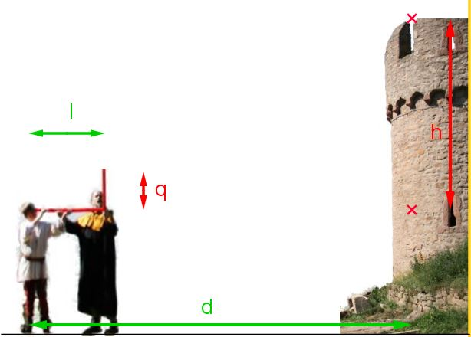

2.2 Stellt eine allgemeine Formel zur Berechnung der Höhe $h$ im Dreieck auf.
2.3 Berechnet die Höhe mit den Werten aus Aufgabe 2.1.
2.4 Wie setzt sich die Gesamthöhe des Turmes zusammen?
2.5 Berechnet die Gesamthöhe des Turmes (Annahme: Junge hält den Jakobsstab in 160 cm Höhe).

3.1 Schaut euch die abgebildete Figur an. Welche Strecken stehen im gleichen Verhältnis zueinander? Notiert eure Überlegungen in Form von Gleichungen.
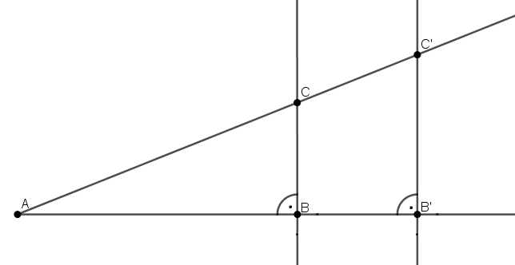

Startet Simulation 2.
3.2 Prüft eure Vermutungen mit Hilfe von Simulation 2. Notiert die richtig angegebenen Verhältnisse.
Startet Simulation 3.
3.3 Variiert den senkrechten Schieberegler. Gelten immer noch die gleichen Verhältnisregeln wie in Aufgabe 3.2? Begründet eure Antwort.

3.4 Variiert nun den waagerechten Schieberegler. Begründet warum die Verhältnisse aus Aufgabe 3.2 jetzt nicht mehr gelten.

Gruppenergebnis
Zeichnet eine Figur aus Simulation 3 ab. Markiert die wichtigen
Streckenverhältnisse farbig. Stellt Verhältnisgleichungen dazu auf.

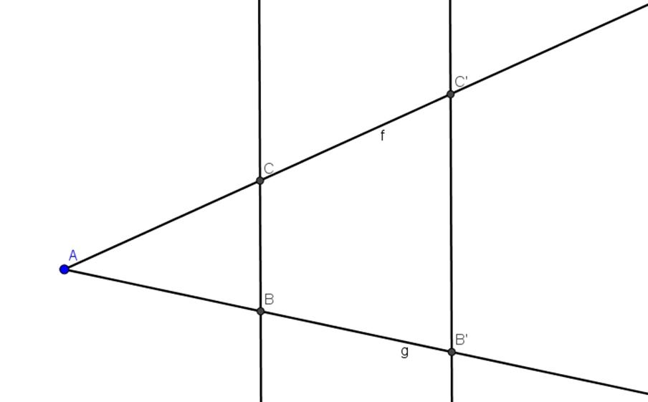
4.1 Berechnet die Länge der Strecke $\overline{B'C'}$ mit folgenden vorgegebenen Werten: $\overline{AB}=3 m$, $\overline{AB'}=6 m$ und $\overline{BC}=2 m$. (Lösung mit Simulation 4 überprüfbar)

4.2 Die Höhe eines anderen Turms beträgt 10,6 m. Ein Schüler wird vom Meister beauftragt den Turm mit dem Jakobsstab anzuvisieren. Der Schüler hält den Jakobsstab in einer Höhe von 1,40 m und muss den 60 cm langen Querstab 120 cm vom Auge weg entlang des Längsstabes verschieben. Wie groß ist der Abstand dieses Schülers vom Turm? (Lösung kann in Simulation 4 überprüft werden.)

Mathematik-Labor "Mathe ist mehr"
RPTU Kaiserslautern-Landau
Institut für Mathematik
Didaktik der Mathematik (Sekundarstufen)
Fortstraße 7
76829 Landau

https://mathe-labor.de

Zusammengestellt von:
Nadja Kiese
Sonia Scherner
Hanna Vogelgesang

Betreut von:
Marie-Elene Bartel
Prof. Dr. Jürgen Roth

Variante B

Veröffentlicht am:
18.07.2017

